YOU Salt Lake strikkefleece
Beskrivelse:
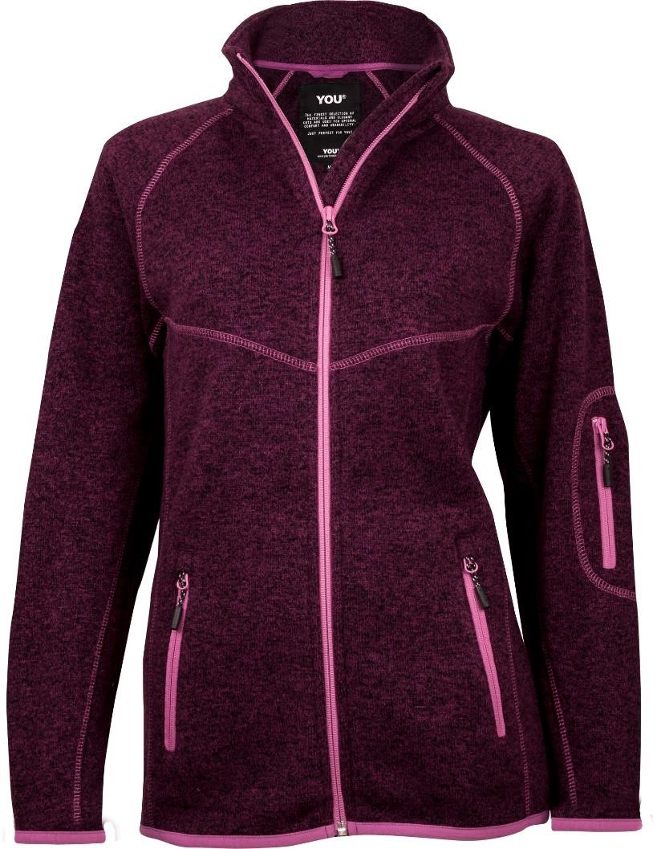
Figursydd fleecejakke til dame. Dekorative flatlocksømmer og kontrastdetaljer. Raglanermer. Praktiske stikklommer med glidelås i front og på erme. YKK glidelås i front. Regulerbar linning. Antipill-behandlet.
Kvalitet 100% polyester.
Størrelser S -2XL
Farger: 375 Denim melert/Turkis,
145 Gråmelert/Marine, 780 Lillamelert/Hvit, 147 Grå/Violet, 290 Maroon
Pris: 449 kr inkl mva liten og stor logo
